Типичные нарушения в зимний период
За истекший период 2021 года мониторингом охвачено 135 территорий объектов, нарушения санитарного законодательства установлены на 32 (23,7 %) осмотренных территориях.
Типичными нарушениями являются:
- несвоевременный вывоз мусора и неудовлетворительное содержание контейнерных площадок для сбора твердых коммунальных отходов;
Данные факты нарушения фиксировались в г.п. Кореличи по ул. Гагарина, ул. 17 Сентября, в г.п. Мир на площади 17-го Сентября.
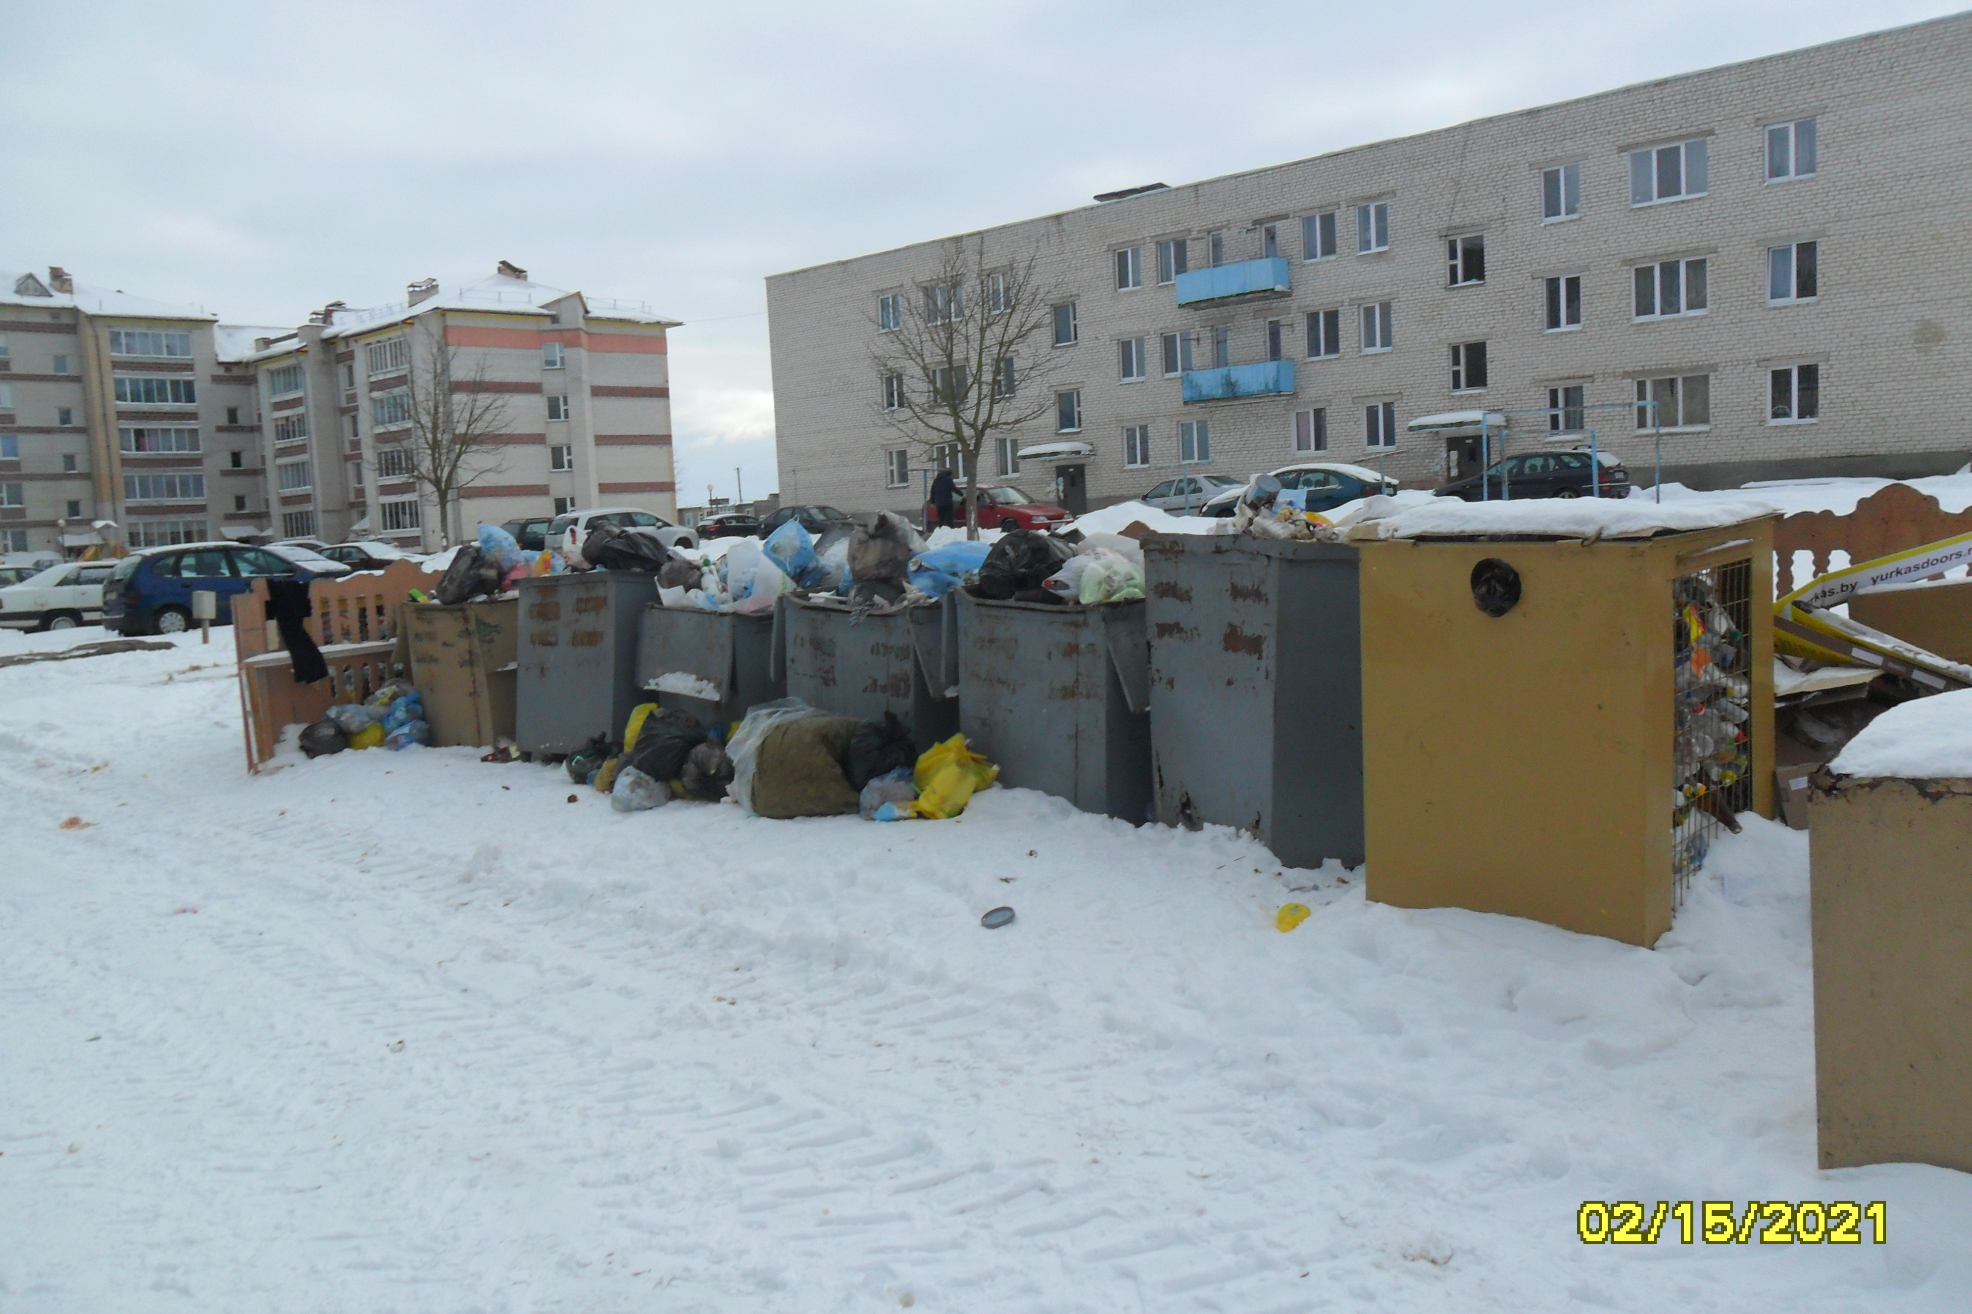
– несвоевременная уборка территорий от снежно-ледяных образований и проведение противогололедных мероприятий.
Данные факты фиксировались: столовая агр. Луки (КСУП «Луки-Агро»), магазин «Родный Кут» в аг. Луки (Кореличский филиал Гроднеского ОПО), магазин «Остров чистоты» в г.п. Кореличи (ООО «Западхиминвест»), магазин Глория агр. Луки (ОАО «Эглес»), АЗС №52 г.п. Кореличи.
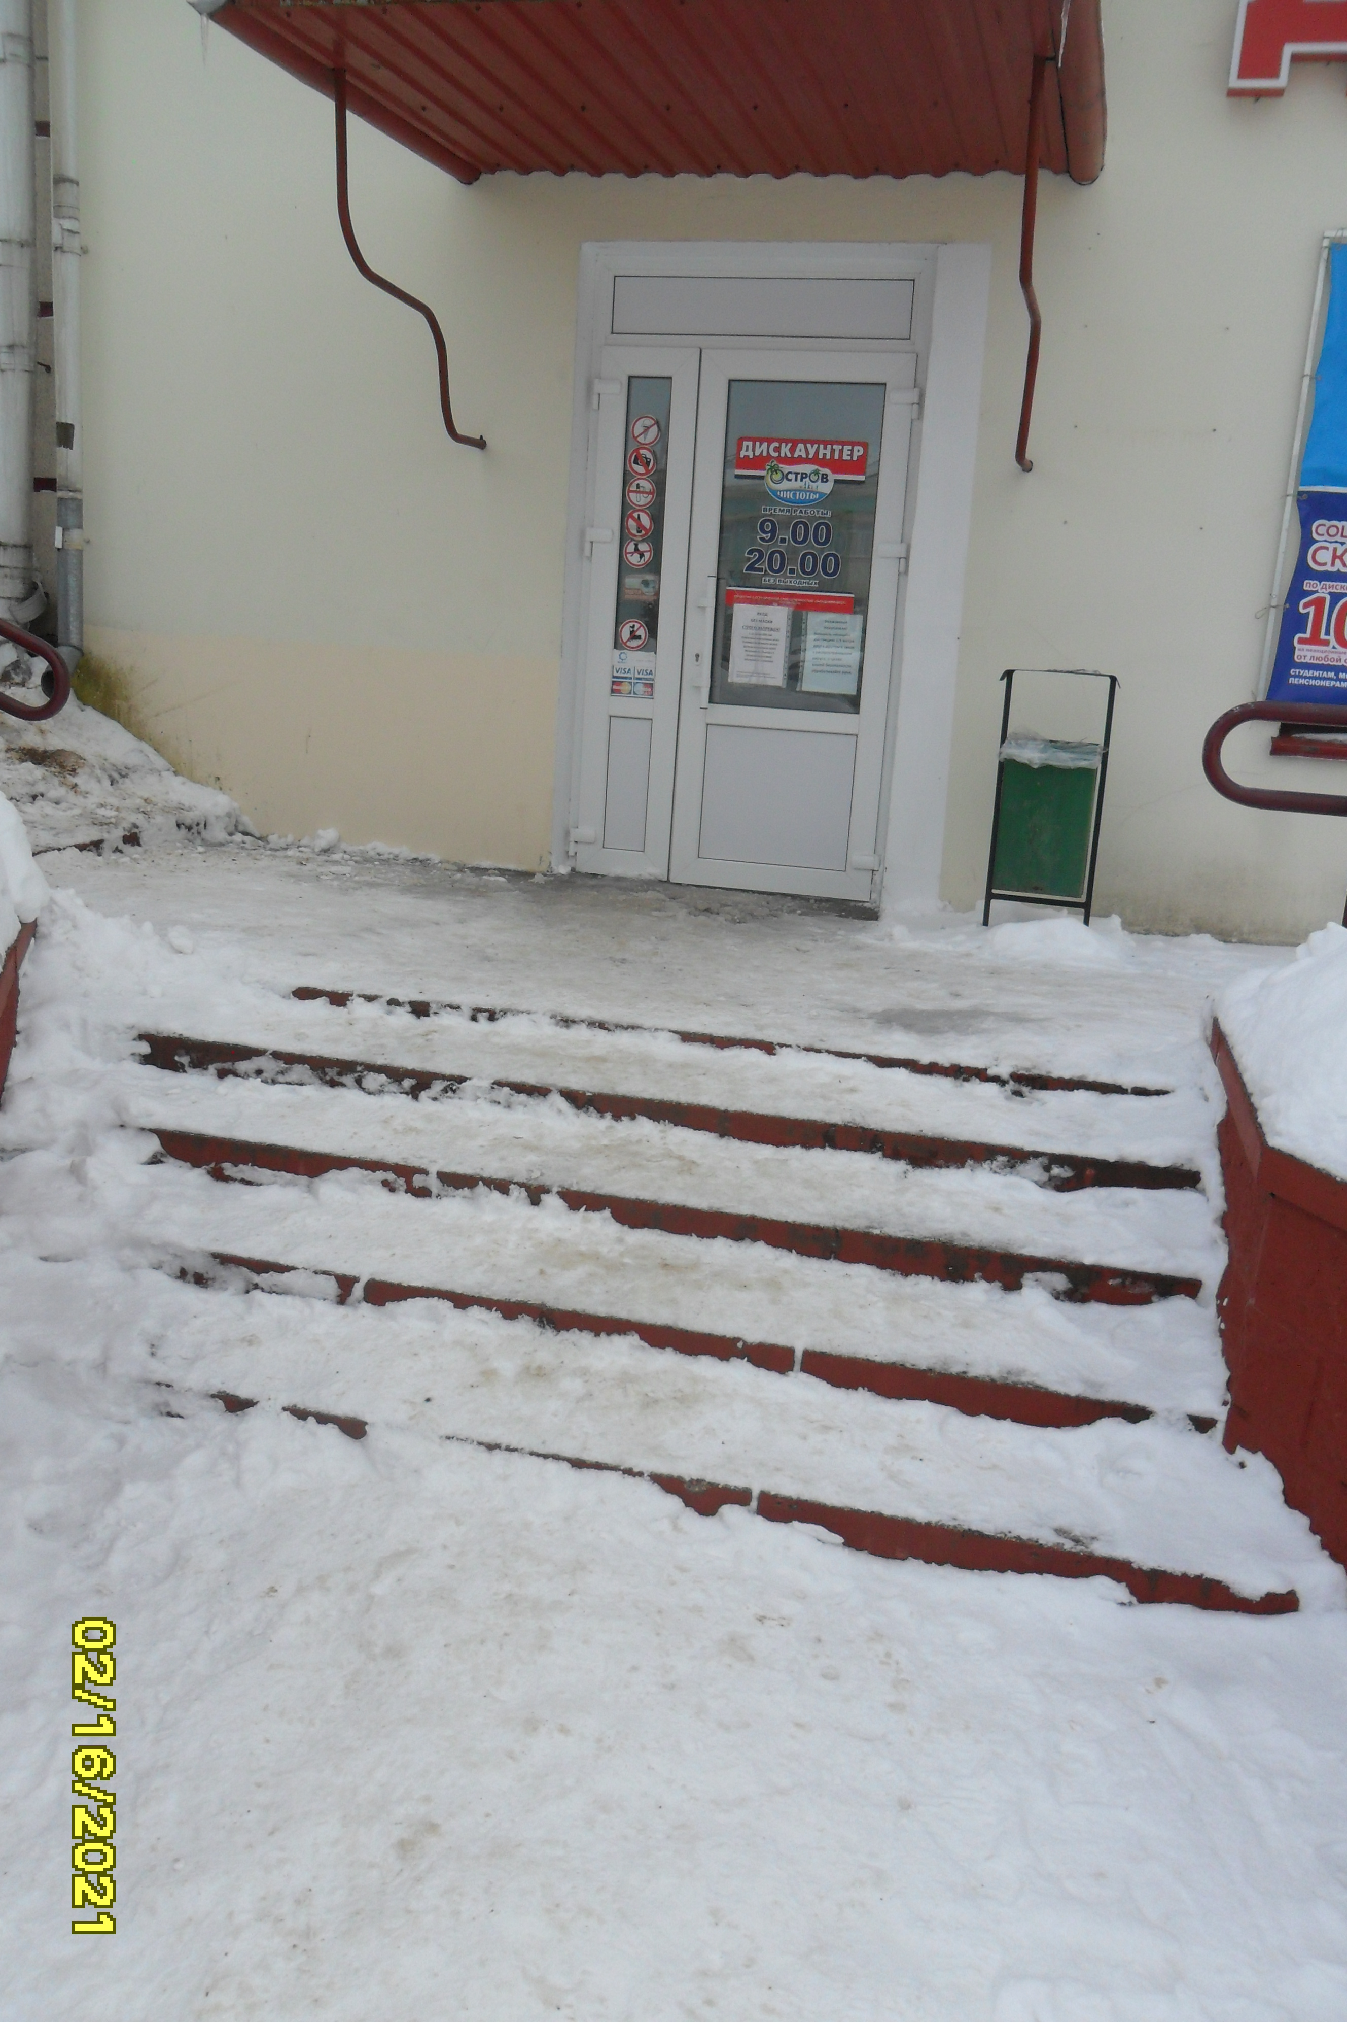
По результатам мониторинга составлено 2 протокола об административном правонарушении, выдано 20 рекомендаций по устранению выявленных нарушений (недостатков).

Материал подготовила помощник врача–гигиениста Ирина Шишкина

